Календарно-тематическое планирование в старшей группе №_17_
Тема: Моя Югра. Край, в котором я живу!

Дата | Образовательная деятельность |  | Подраздел образовательной области | Форма проведения | Тема | Содержание | Примечание
11.12.2025 | Художественно-эстетическое развитие |  | Прикладное творчество | Образовательная деятельность | «Новогодняя поздравительная открытка» | - Развивать умение детей делать поздравительные открытки, подбирая и создавая соответствующее празднику изображение.  -Продолжать учить вырезывать одинаковые части из бумаги, сложенной гармошкой, а симметричные – из бумаги, сложенной вдвое.  -Закреплять приемы вырезывания и наклеивания. | Приложение 1.
Отметка о выполнении |  | Реализация ОП выполнена полностью

Дата | Образовательная деятельность |  | Подраздел образовательной области | Форма проведения | Тема | Содержание | Примечание
12.12.2025 | Речевое развитие |  | Подготовка к обучению грамоте | Образовательная деятельность | Игра «Живые звуки» слова «Роза» | -Освоение действия звукового анализа слов.  -Развитие представлений о гласных звуках.  -Знакомство со слогообразующей функцией гласного звука. | Приложение 2.
Отметка о выполнении |  | Реализация ОП выполнена полностью

Приложение 1.
1. Изобразительная деятельность: аппликация
Тема: Новогодняя поздравительная открытка
Задачи: 1. Развивать умение детей делать поздравительные открытки, подбирая и создавая соответствующее празднику изображение.
2. Продолжать учить вырезывать одинаковые части из бумаги, сложенной гармошкой, а симметричные – из бумаги, сложенной вдвое.
3. Закреплять приемы вырезывания и наклеивания.
Материал: цветной картон (половина листа, кусочки цветной бумаги (полоски, квадраты, прямоугольники, клей карандашный, салфетка)
Ход:
Приближается Новый год, время подарков и поздравлений. На Новый год своих друзей можно поздравить, подарив красивую открытку.
А что такое открытка? (ответ ребенка)
Откры́тка (первоначально откры́тое письмо́) — особый вид почтовой карточки для открытого письма (без конверта).
А вы знаете, что первые открытки изготавливались вручную. Для них оформления использовались любые материалы, на которые хватало фантазии. Это бархат, бисер, шелк, сушеные цветы, кожа, резина. Поэтому открытки выглядели по-разному, оригинально и необычно.
С открытки начинается любой праздник. Ведь открытки появляются раньше других символов главного торжества в году, и даже беглое их рассматривание в магазине вызывает приятные эмоции, радостные чувства, нежность, заботу.
Существуют разные открытки:
- Старинные и современные.
- Авторские и отпечатанные в типографии.
- Музыкальные.
- Деловые и электронные.
- Большие и маленькие, открытки разной формы.
- Праздничные: Новогодние, Рождественские, Пасхальные.
- К знаменательным датам, связанные с историей нашей страны.
- К празднику 8-е марта, ко дню защитника Отечества, 1-е мая, ко дню Победы
- С днем рождения, юбилейные.
- С днем ангела.
- Шуточные.
- Именные.
- Открытки для любимых папы и мамы, дорогих дедушки и бабушки, для дочки и сыночка, внука и внучки.
Главная функция открытки дарить людям радость! Дарите открытки чаще, дарите открытки просто так, чтобы выразить свои чувства, удивить, поделиться радостью.
Открытки часто дарят лично, поэтому большое распространение получили открытки, сделанные своими руками.
И сегодня я предлагаю вам сделать поздравительную открытку своими руками для своих друзей.
Выполнение аппликации:
Для работы нам понадобиться клей, цветной картон, цветная бумага, белая бумага и хорошее настроение.
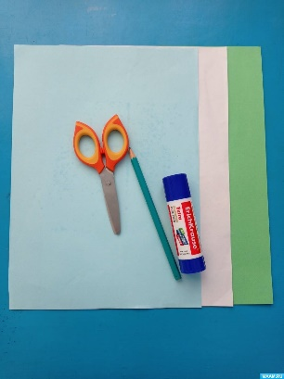

Вспомните правила техники безопасности при работе с ножницами:
1. Как нужно передавать ножницы? (кольцами)
2.Как нужно держать ножницы? (в закрытом виде)
3.С какой стороны всегда должны лежать ножницы? (справа)
А теперь повторим правила рабочего места
1. Как нужно содержать свое место? (в порядке)
2. Как нужно расходовать материалы? (Экономно)
3.Закончил работу - убери рабочее место.
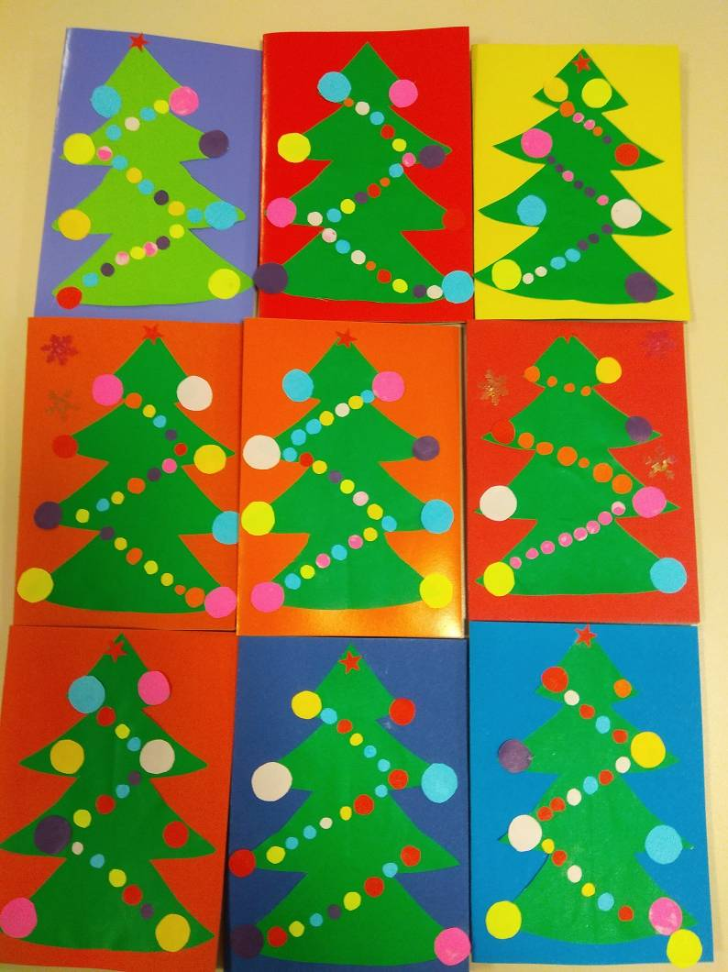

Приложение 2.
Подготовка к обучению грамоте
Тема: Игра «Живые звуки» слова «Роза»
Задачи: 1. Освоение действия звукового анализа слов.
2. Развитие представлений о гласных звуках.
3. Знакомство со слогообразующей функцией гласного звука.
Ход:
Спросите у ребенка, какие цветы он знаете? (подснежник, ромашки, фиалки).
Предложите отгадайте загадку про цветочек.
На кустах в саду растет.
Запах сладкий словно мед.
Но нередко льются слезы
Тех, кто рвет руками …. (розы)
Правильно! А вы знаете, что розу считают царицей цветов? Роза-растение с красивыми, пышными цветами разной окраски. Она любит тепло и растет на ярко освященных солнцем участках.
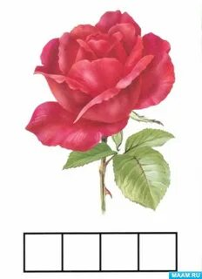
Посмотрите на картину, что на ней изображено? (роза)
Спросите, сколько клеточек нарисовано внизу картинки?
Уточните, сколько звуков в слове «роза»? (четыре).
Как ребенок узнал? (Под картиной нарисовано четыре клеточки).
Сделайте звуковой анализ слова «роза».
В слове «РРРРоза». Первый звук «Р». Когда мы произносим звук «Р», нам мешает язык. (предложите ребенку произнести) Обозначаем звук «Р» синей фишкой.
В слове «РОООза». Второй звук у нас «О». Произносить этот звук ничего не мешает (предложите ребенку произнести). Это гласный звук. Обозначаем звук «А» красной фишкой.
В слове «РоЗЗЗа». Третий звук «З». Произносить этот звук мешают зубы и язык(предложите ребенку произнести) . Обозначаем звук «З» синей фишкой.
В слове «РозААА». Четвертый звук «А». Это гласный звук. Когда мы его выговариваем ничто не мешает. Это гласный звук. Обозначаем красной фишкой.

Спросите, сколько всего звуков в слове «роза»? (четыре)
Сколько гласных звуков? (два)
Какой первый гласный звук? («О»)
Какой второй гласный звук? («А»).
Спросите, сколько слогов в слове «роза»? (Ро-за, два слога.)
А сколько гласных звуков? (тоже два).
В каком слоге первый гласный звук? (в первом).
В каком второй? (во втором). В словах столько слогов, сколько гласных звуков. В каждом слоге есть обязательно гласный звук.
Предложите ребенку поиграем в игру «Попкорн». Когда вы произносите гласный звук, ребенок прыгаете на двух ногах, как попкорн. «З», «О», «Р», «А». «Р», «О», «З», «А».

